周祭卜甲复原 第十五组
王恩田
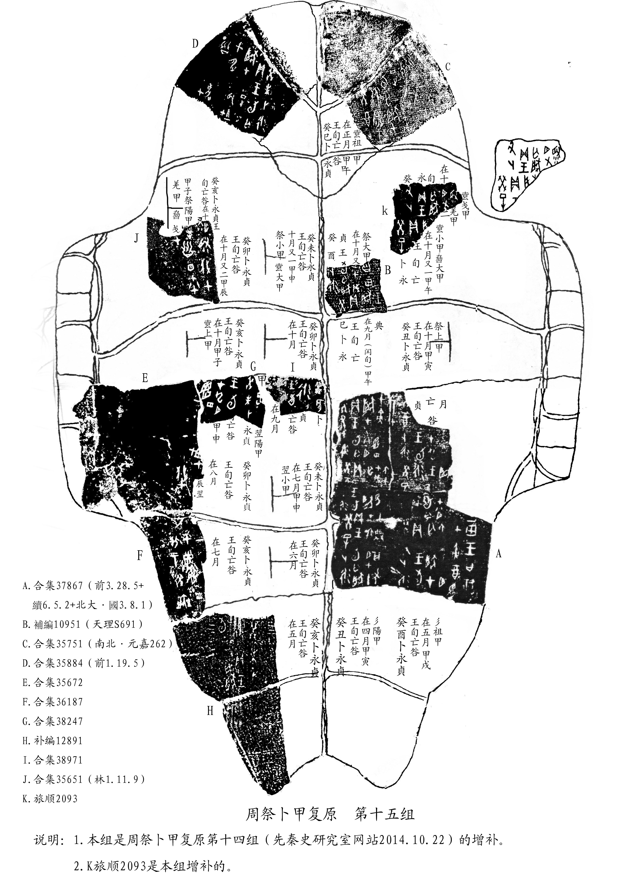

说明：
1.本组是周祭卜甲复原第十四组（先秦史研究室网站2014.10.22）的增补。
2.K旅顺2093是本组增补的。

